Portal Başvuru işlemleri için Görsel Anlatım
(Kayıt işlemlerinden sonraki adımları göstermektedir)

Başvuru işlemlerinde kolaylık sağlanması amacıyla; kayıt işlemleri aşağıdaki şekilde yapılması gerekmektedir.

Başvuru işlemleri için İlgili link: http://basvuru.tse.org.tr/uye/

- İlk olarak TSE Sistemine kayıt olarak başvuru işlemlerinize başlayabilirsiniz

•
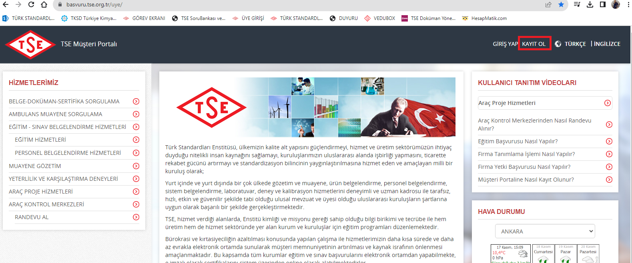

- Kayıt olma işlemini tamamlayınca mail adresinize gelen aktivasyonla şifrenizi oluşturduktan sonra tekrar http://basvuru.tse.org.tr/uye/ adresine girip yukarıdaki görseldeki kayıt ol kısmının solunda bulunan GİRİŞ YAP kısmını tıklayıp kullanıcı adı ve şifrenizi girmeniz gerekmektedir.

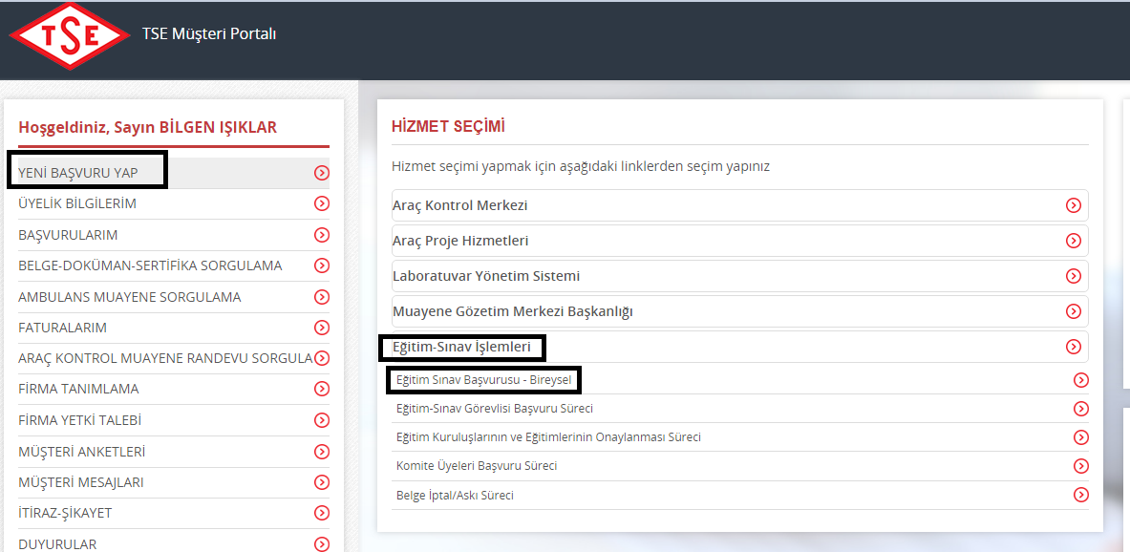

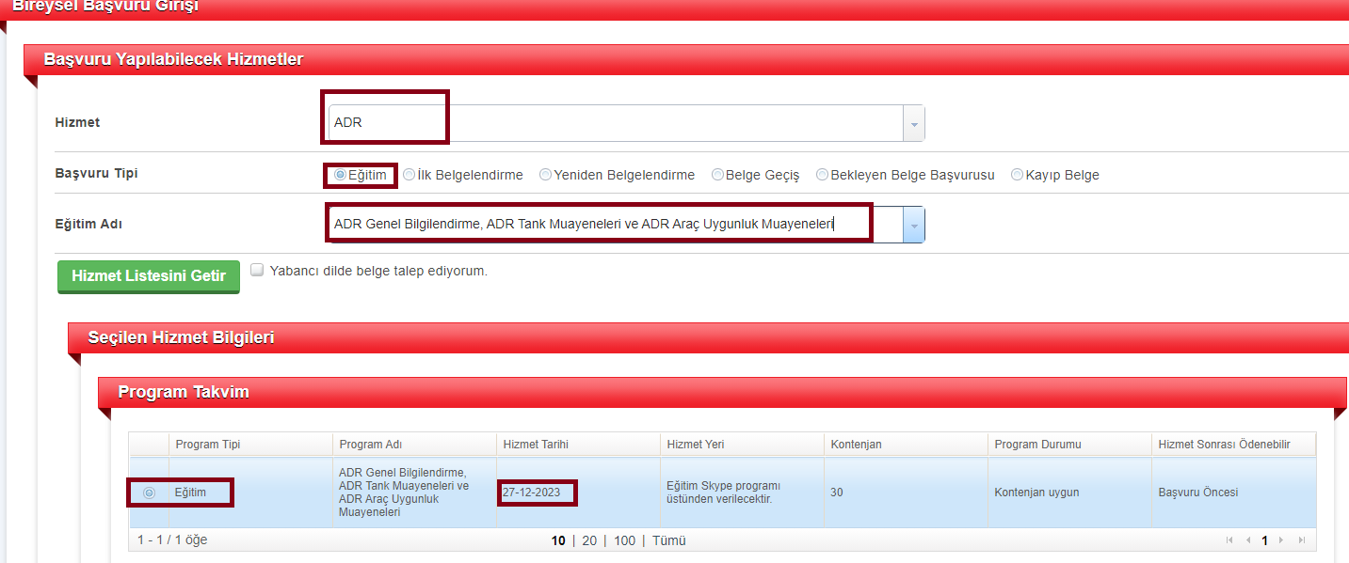

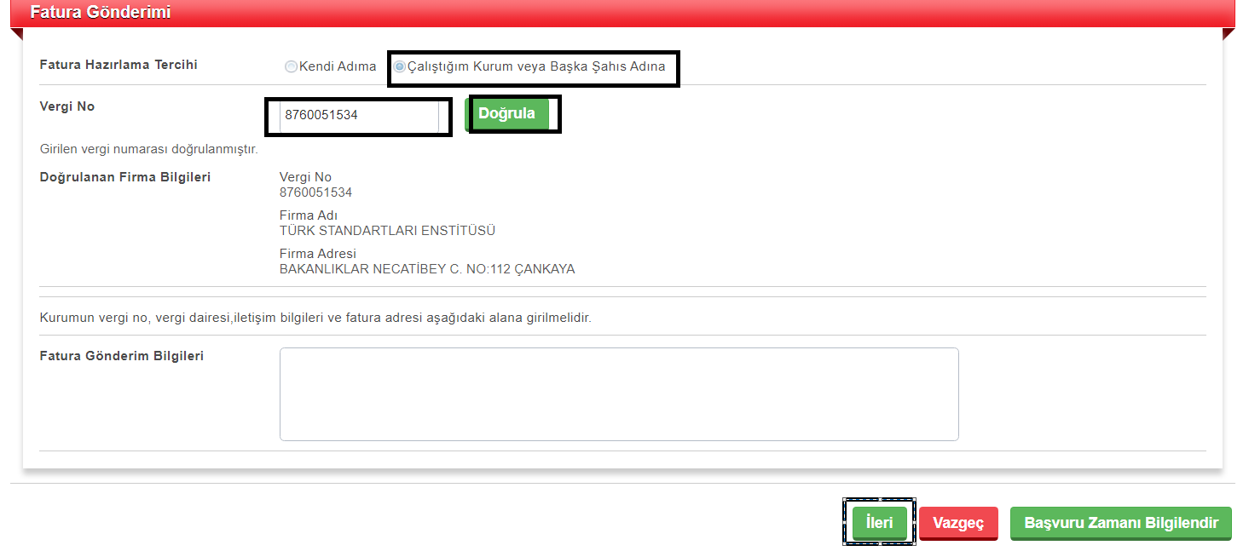
- Fatura kısmı faturanızın kesileceği bilgileri kapsamaktadır. Firmaya kesilecekse çalıştığım kurum kısmı, kendi adınıza kesilecekce kendi adıma olan seçeneği seçip fatura gönderim bilgileri kısmına açık adresinizi girmeniz gerekmektedir.
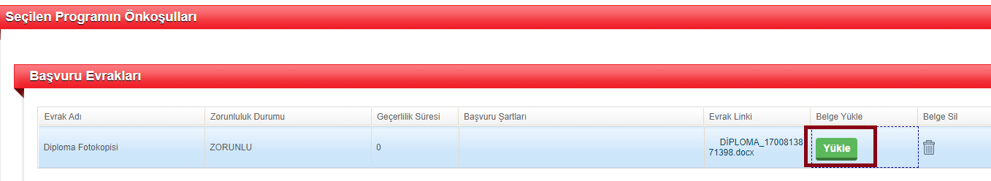

- Diploma zorunlu alandır.
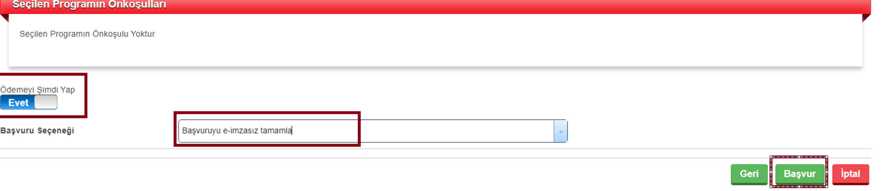

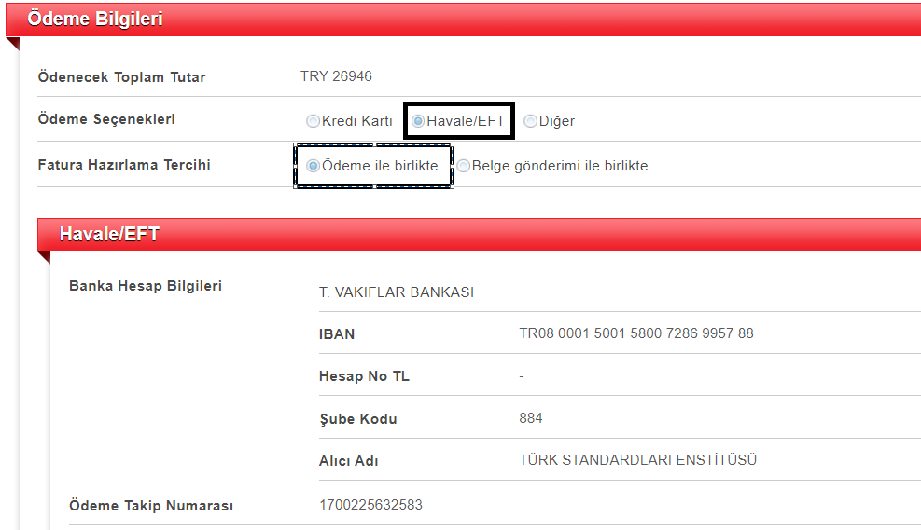
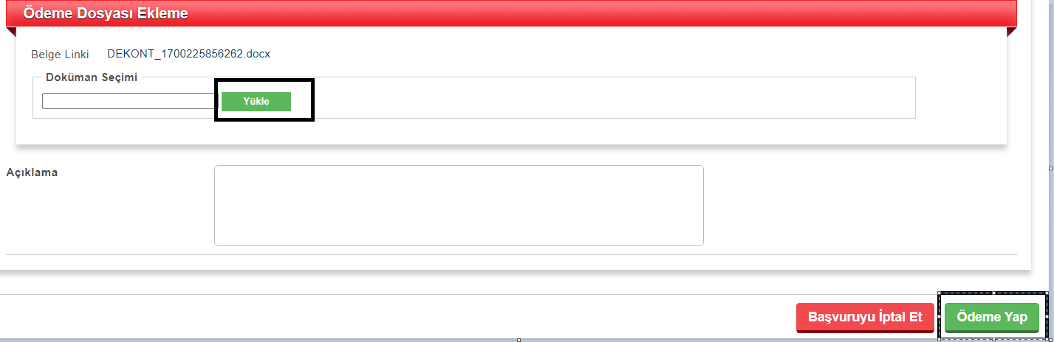
- Bu aşamadan sonra başvurunuz sistem görevlisine gelecek olup onaylanacaktır. Sistemden gelen ödeme mailiniz vardır gibi mailleri dikkate almayınız.

